Otwock 28.05.2020r.
Dzień dobry!

Niezwykłe obrazy
w zwykłych miejscach

Dziś chcę Wam zaproponować metodę na uspokojenie swoich myśli, oderwanie się od codziennych obowiązków, zabiegania w pracach domowych, pracach lekcyjnych, żebyście miały chwilkę na zebranie myśli, dla odpoczynku wzroku i od gwaru dnia codziennego. Warto czasami jak to się mówi potocznie znaleźć swoją oazę – miejsce spokoju, gdzie można się schować, odpocząć, nasycić swoje wnętrze, zresetować się.
Jedną z takich możliwości jest:
Muzyka relaksacyjna
dobra na odprężenie, wyciszenie w przerwie w nauce. Obrazy zamieszczone w tym filmie są bardzo piękne i przykuwają wzrok dając poczucie podróży w nieznane cudowne miejsca. Taka muzyka dobra jest do posłuchania podczas spaceru w lesie, parku, przed snem,
https://youtu.be/9Q634rbsypE

Może podczas spacerów uda Wam się zrobić zdjęcie zdawałoby się zwykłego miejsca, ale chwila padających promieni i załamującego się światła będzie tworzyła przez chwilę niezapomniany widok – spróbujcie przez chwilę zachwycić się naturą i utrwalić sytuację, którą może tylko Wy zobaczyłyście.
Jak np. kropelki rosy na pajęczynie:
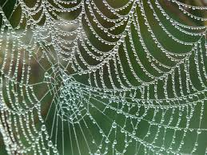

szczególny układ chmur na niebie tworzących ciekawy wzór,
niezapomniany zachód słońca,
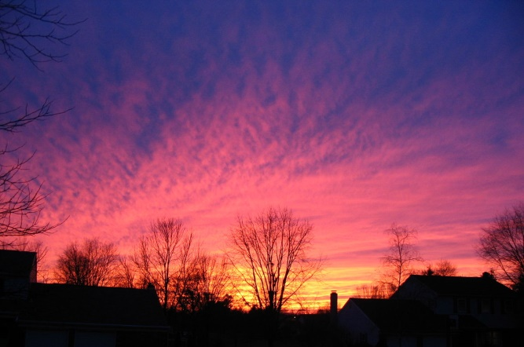

promień słońca przeciskający się przez ścianę drzew w lesie,
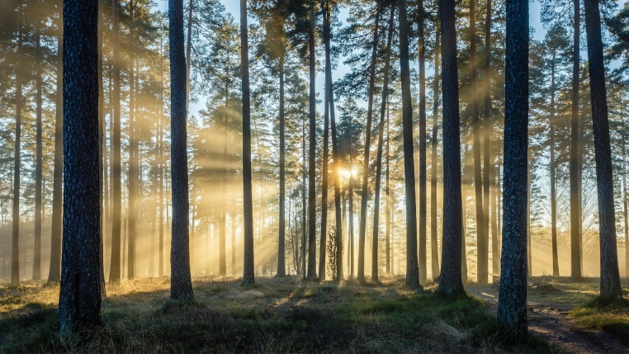

owad na kwiatku,
Kropla wody na listku,
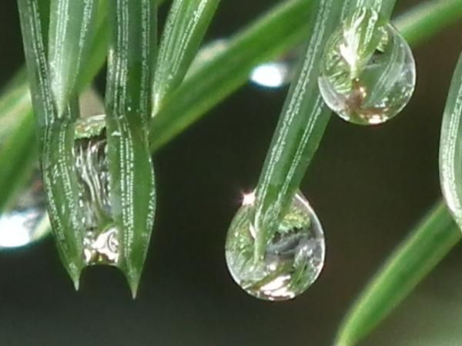

poduszka z mchu:
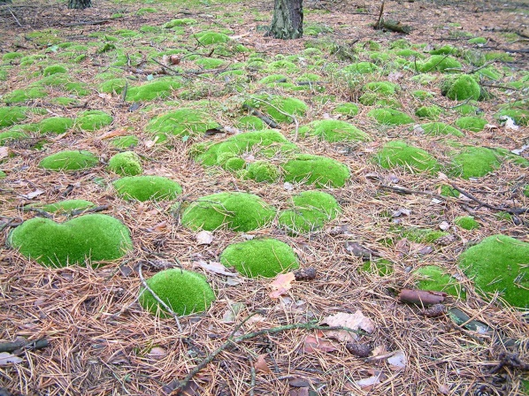

Spróbujcie odnaleźć cudowne rzeczy w codziennych miejscach, które zdaje się, że bardzo dobrze znacie. Można na nowo odkryć stare miejsca.

Powodzenia!
Czekam na Wasze zdjęcia

Pozdrawiam serdecznie
Ola Kapel

